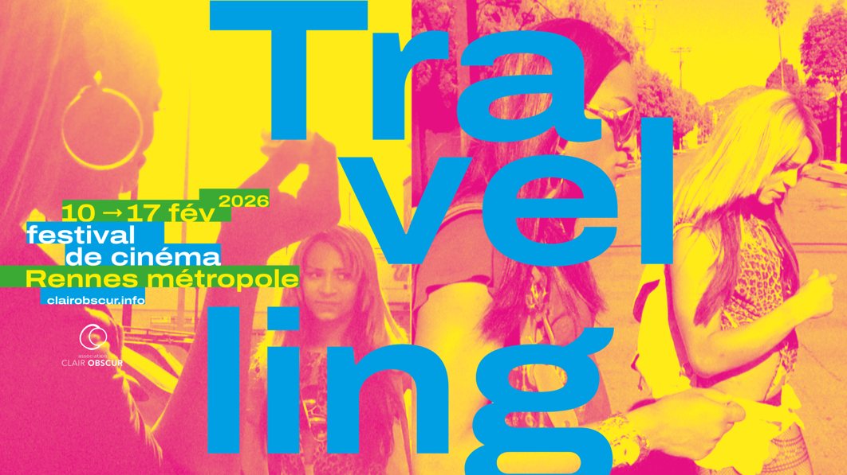
Lettre d’information
PROGRAMMATION TRAVELLING 2026
LES SÉANCES ACCESSIBLES
AVEC SOUS-TITRAGE POUR PERSONNES SOURDES ET MALENTENDANTES

Chaque année, le festival de cinéma Travelling cherche à améliorer son accessibilité afin de renforcer sa relation avec tous les publics. Soucieuse de favoriser l’accès à la culture pour tous et toutes, l’association Clair Obscur propose et développe des offres accessibles, adaptées aux différentes situations de handicaps.
Travelling propose des séances en audiodescription (AD), des séances sous-titrées pour les personnes sourdes et malentendantes (SME) ainsi que la mise à disposition de boucles magnétiques (BIM) et des présentations en langue des signes française (LSF). Un programme Facile à Lire et à Comprendre (FALC) est également disponible pour les festivaliers.
Pour cette 37ème édition qui se tiendra du 10 au 17 février 2026, trois films seront accessibles avec sous-titrage pour personnes sourdes et malentendantes (SME).
Une page Accessibilité est disponible sur notre site Internet : www.clairobscur.info dans l’onglet Accessibilité.
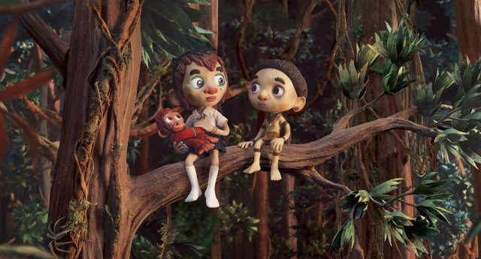
Sauvages
Un film d’animation de Claude Barras
Réalisé en 2024, durée 1h27
A partir de 8 ans
Synopsis :
À Bornéo, alors que Kéria recueille un bébé singe à la lisière de la forêt tropicale, son cousin Selaï se réfugie chez elle, pour échapper aux attaques des compagnies forestières contre sa famille nomade. Ensemble, ils vont lutter contre la destruction de la forêt primaire. Pour Kéria, ce sera aussi l’occasion d’en savoir plus sur ses origines. Sauvages sensibilise avec justesse sur les périls de la déforestation.

La séance : avec sous-titrage SME (pour personnes sourdes et malentendantes)

- Mercredi 11 février à 13h45 au cinéma Arvor à Rennes.

Le film est suivi d’une rencontre avec Jean-Marc Ogier, le chef décorateur du film.
La rencontre sera traduite en LSF.

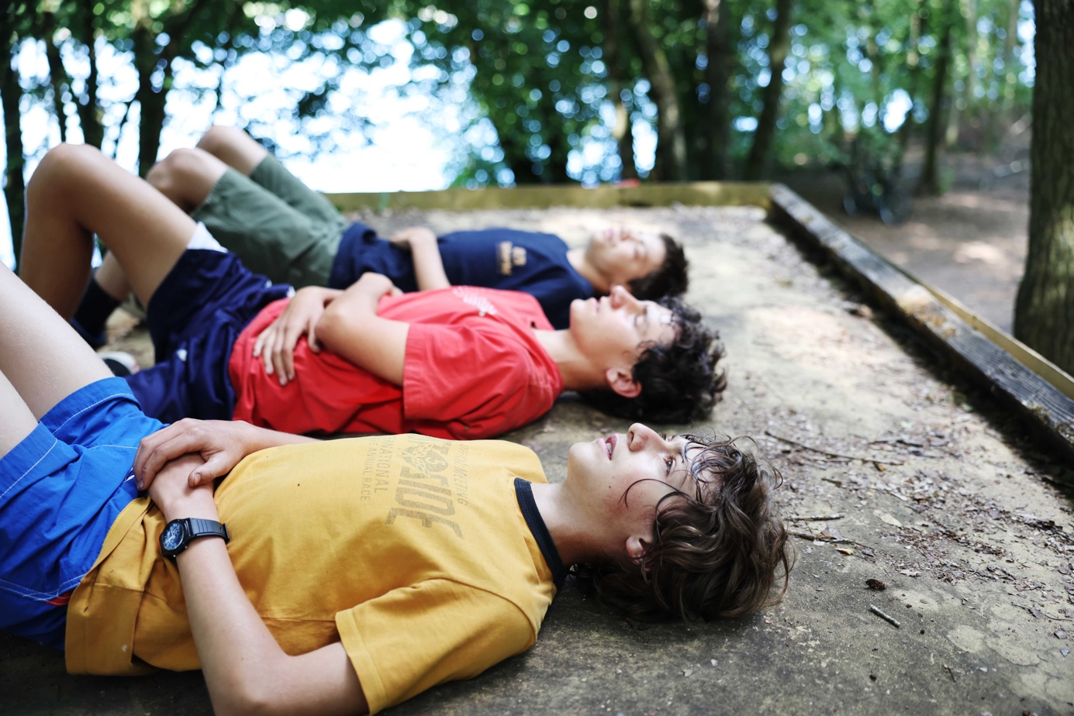

Les Trois Fantastiques
Un film de Michaël Dichter
Réalisé en 2024, durée 1h35

Synopsis :
Max, Vivian et Tom ont 13 ans et sont inséparables. Ce début d’été est plein de bouleversements : la dernière usine de leur petite ville des Ardennes ferme, Vivian s’apprête à déménager, et Seb, le grand frère de Max, sort de prison et l’entraîne dans ses combines. Ces événements vont mettre à mettre à l’épreuve les liens qui unissent nos trois héros.

La séance : avec sous-titrage SME (pour personnes sourdes et malentendantes)

- Dimanche 15 février à 16h30 au cinéma Arvor à Rennes.

Le film est suivi d’une rencontre avec les producteurs de Films Norfolk.
La rencontre sera traduite en LSF.

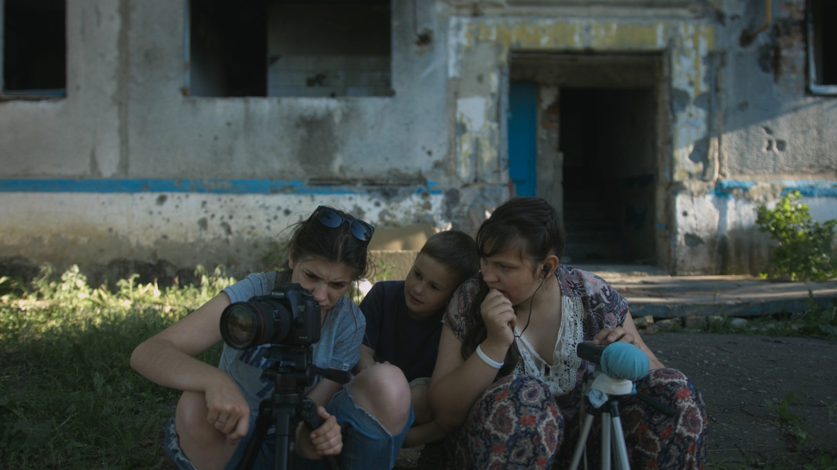
The Earth Is Blue As An Orange
Un film de Iryna Tsilyk
Réalisé en 2020, durée 1h14
Version originale sous-titrée
Synopsis :
Anna et ses enfants vivent dans une zone de conflit en Ukraine. Poussée par sa passion du cinéma, elle fait de leur maison un plateau de tournage secret, un terrain d’aventures cinématographiques surréalistes pour survivre à la folie et à la violence quotidiennes. Un documentaire en immersion, qui témoigne du pouvoir guérisseur de l’art.

La séance : avec sous-titrage SME (pour personnes sourdes et malentendantes)

- Dimanche 15 février à 18h au cinéma Arvor à Rennes

La projection sera suivie d'une rencontre avec la réalisatrice.
La rencontre sera traduite en LSF.

